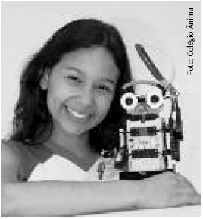

Robótica nas Escolas
Luara Baggi e João Pedro Franch, ambos 13 anos, montaram o robô Godofredo e choraram juntos sua morte no ano passado. Planejar e operar um engenho digital são apenas duas das atividades da disciplina Robótica, que uma escola da rede privada do Distrito Federal incorporou a seu currículo a partir de 2006. No Colégio Anima, que fica no Plano Piloto, área de classe média alta de Brasília, esse tema faz parte do projeto pedagógico. Todo o programa de educação tecnológica – levado a sério pela equipe de professores, funcionários e, principalmente, pelos alunos – é direcionado para que os alunos se familiarizem com as Tecnologias de Informação e Comunicação (TIC) desde o jardim de infância. “Robótica é uma coisa futurista. Daqui a 20 anos, a robótica vai estar integrada ao mundo. Aprendendo agora, não vou estar desfalcado de conhecimento lá na frente”, acredita João Pedro, mostrando a fotografia do robô. Com certo ar de tristeza, sua colega da sétima série, Luara, explica que “Godofredo estava condenado à morte cerebral desde o início”, pois a turma seguinte precisava das peças para montar seu próprio invento. João Pedro destruiu o robô apagando o programa da memória do computador. No outro extremo dessa realidade à frente do mundo desenvolvido, estão escolas públicas que até hoje não têm computadores e jamais puderam organizar um laboratório de informática. Muitas empreenderam obras de infra-estrutura, à espera de equipamentos que nunca chegaram, como é o caso do Centro de Ensino Médio de Santa Maria, na periferia sul da capital federal. No Centro de Ensino Fundamental da Telebrasília, situado em uma favela, houve problemas com roubo de equipamentos, e a sala de informática terminou sendo desativada. Outras instituições não conseguiram sequer apresentar um computador às crianças.
O Colégio Anima distribuiu pelas ruas de Brasília um outdoor anunciando que é a primeira escola do DF a oferecer robótica e educação tecnológica no currículo.
Para o diretor, Bruno Castro Sousa, “o mundo de hoje necessita de pessoas criativas, autônomas e flexíveis para lidar com as mudanças decorrentes da globalização e dos avanços tecnológicos”.

